МЕТОДИЧЕСКОЕ ПОСОБИЕ
по сборке летной модели-копии самолета СУ-15.
Материалы: пенополистирольная потолочная плитка, толщиной 3 мм.
Инструменты: клей для потолочной плитки, нож канцелярский, ручка шариковая, линейка металлическая, линейка-уголок.
Данное пособие разработано в помощь начинающему моделисту и предназначено для развития навыков работы с технической литературой и чертежами начального уровня.
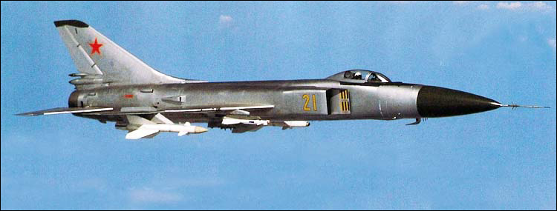
Краткая справка по прототипу:
-Су-15 (по кодификации НАТО: Flagon — «графин», обозначение прототипа — Т-58) — советский истребитель-перехватчик, разработанный в начале 1960-х годов. Долгое время составлял основу ПВО СССР. Самолёт предназначался для перехвата воздушных целей с диапазоном скоростей 500—3000 км/ч и высот 500—23000 метров. Вывод перехватчика в район встречи с целью и до обнаружения её бортовой РЛС выполнялся с помощью наземного комплекса автоматизированного наведения «Воздух-1». Перехват цели, прицеливание и наведение ракеты с РГС осуществлялось БРЛС. Ракеты с ИКГСН имели иной принцип наведения — инфракрасное (тепловое) излучение, которое они воспринимали, шло непосредственно от цели.
Порядок сборки модели:
- Перечертить на половину потолочной плитки шаблоны из приложения №1 в следующих количествах: деталь №1 – одна штука, деталь №2 – 2 штуки, деталь №3 - 4 штуки с обязательным переносом разметки внутреннего выреза, деталь №4 – 1 штука, деталь №5 – 1 штука.
- Вырезать детали канцелярским ножом, соблюдая перпендикулярность лезвия ножа к потолочной плитке.
- К детали №1 при помощи клея для потолочной плитки приклеить деталь №2, соблюдая соответствие и совпадение контуров носовой части.
- Склеить попарно детали №3, так же соблюдая соответствие и совпадение контуров прямой и раздвоенной частей.
- К склеенным деталям №1 и №2 приклеить с каждой стороны получившиеся из деталей №3 пары соблюдая соответствие и совпадение контуров в задней части модели.
- После высыхания склеенных деталей, произвести сквозные прорезы в размеченных по шаблонам областях, соблюдая перпендикулярность лезвия ножа к плоскости фюзеляжа модели.
- В получившиеся отверстия вставить детали крыла №4 и стабилизатора №5. Закрепить их клеем.
- Проверить геометрическое соответствие получившейся модели при помощи линейки, линейки с прямым углом, при необходимости внести корректировки.
- Произвести пробный запуск модели.
  - При явном кабрировании модели, установить в носовой части небольшой груз.
  - При явном пикировании модели, произвести регулировку стабилизаторов, путем подгиба их задней кромки вверх.
  - Если модель имеет явный крен в правую или левую сторону, либо склонность к штопору, произвести регулировку путем подгиба задних кромок крыльев соблюдая следующее правило – крыло, со стороны крена либо направления штопора, подгибается вверх, противоположное крыло подгибается в обратную сторону.
Модель готова к демонстрационным полетам.
Для более полного соответствия прототипу можно произвести обработку модели наждачной бумагой, придав ей более скругленные формы.

Разработал: Лысенко И.В.

